2025年10月21日 实验室安全检查
- 检查人员：王娟、张宁津、安全小卫士（胡雪琦、牛丽雲、徐寒雨、汪悦）
二、优秀实验室
房间 | 负责人 | 值得学习 | 图片
136 | 徐娟 | 实验室干净整洁，物品摆放有序 | 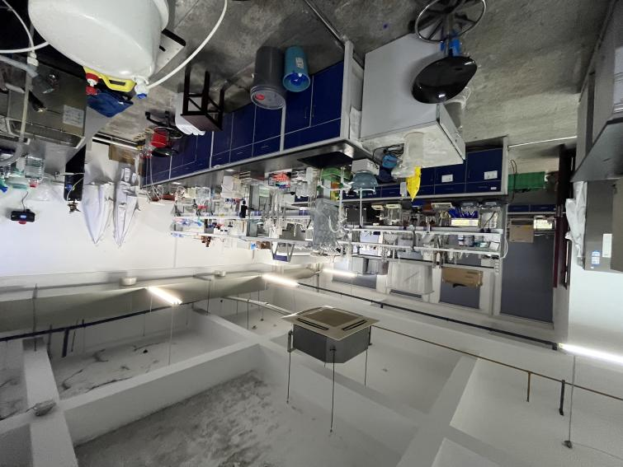
173 | 周旭辉 | 实验室干净整洁，物品摆放有序 | 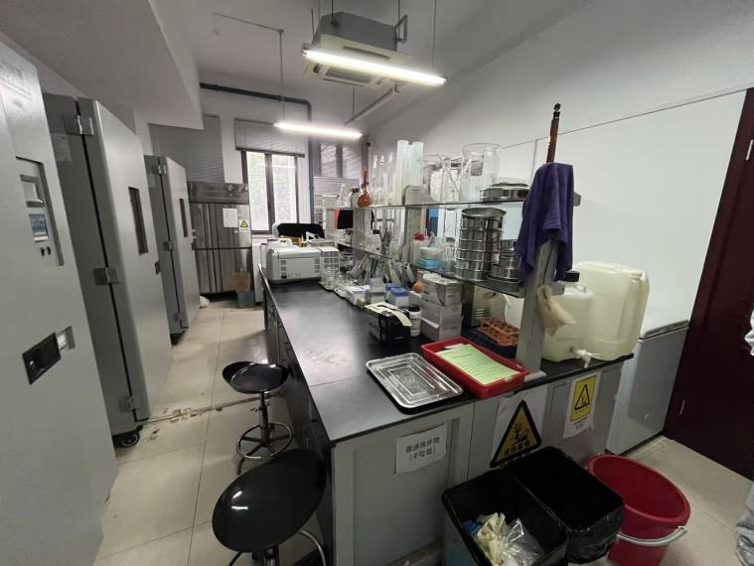
175 | 何国富 | 实验室干净整洁，物品摆放有序 | 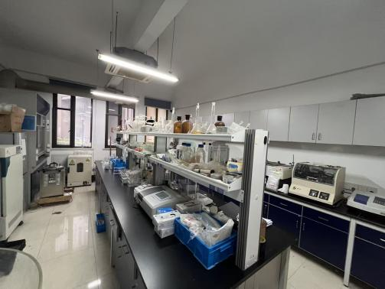
218 | 邢丁亮、张思宇 | 实验室干净整洁，物品摆放有序 | 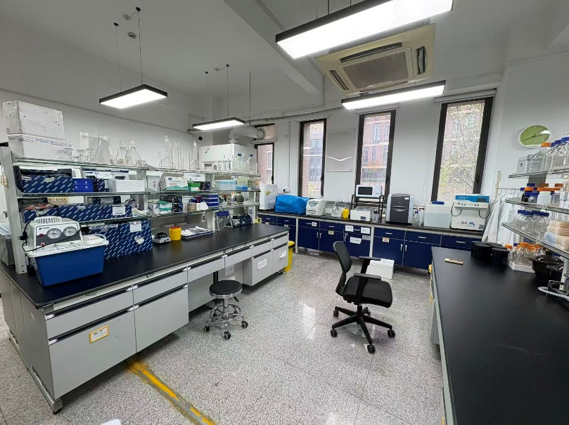
318 | 萨沙 | 实验室干净整洁，物品摆放有序 | 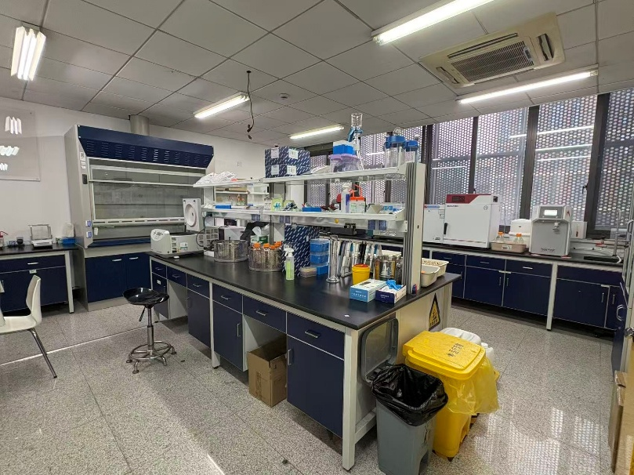
449 | 陈超 | 实验室干净整洁，物品摆放有序 | 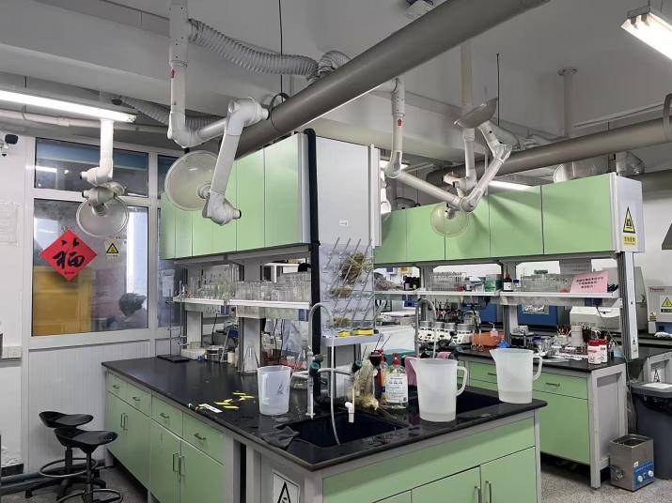

三、问题房间
房间 | 负责人 | 问题 | 图片
130 | 邓泓 | - 烘箱无高温标识及使用规程 | 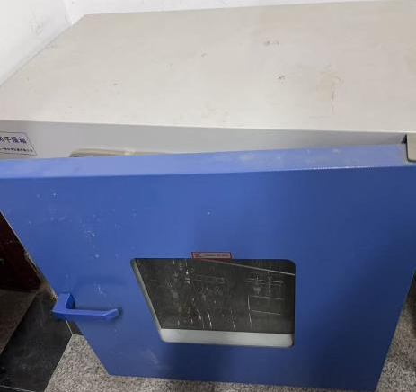
132 | 谢冰 | - 实验室物品堆放杂乱；  - 实验室垃圾未分类  - 2个钢瓶未固定，有的钢瓶无气瓶使用标志 | 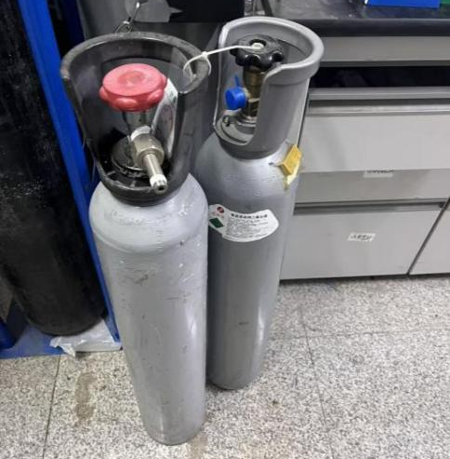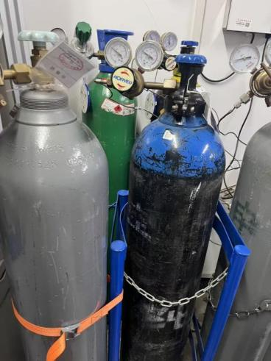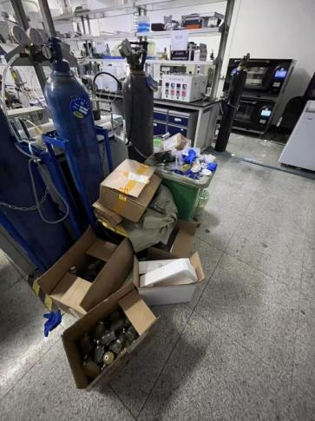
134 | 曹承进 | 1.烘箱无高温标识及使用规程  2.实验室物品堆放杂乱； | 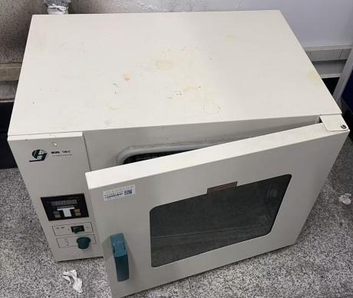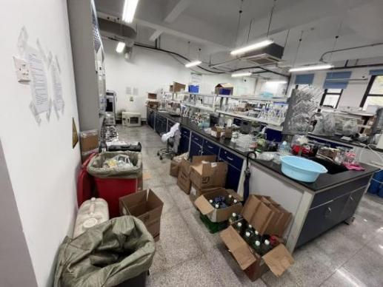
167 | 黄民生 | 1.实验室门口及室内物品堆放杂乱； | 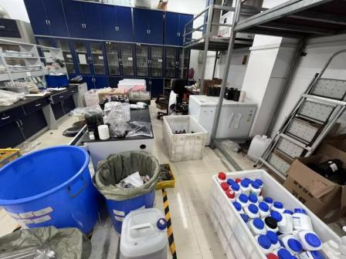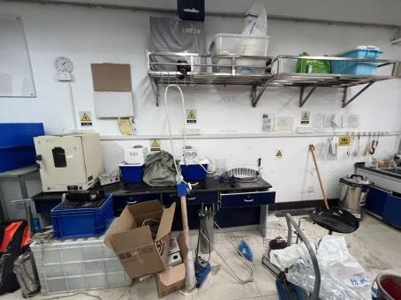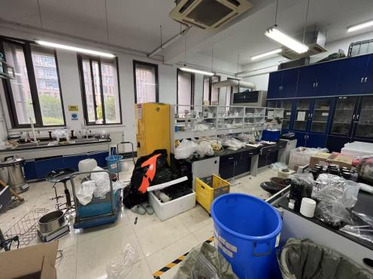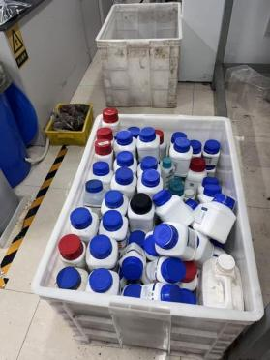  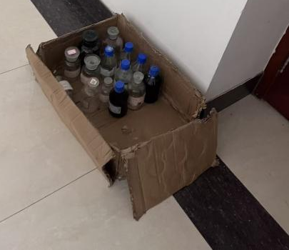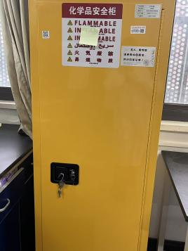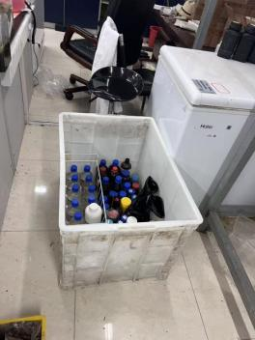
242 | 徐娟、王维康 | - 记录本未定期更新  - 矿泉水瓶装水样未贴实验标签 | 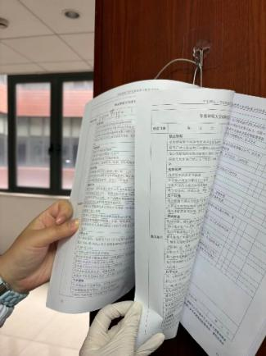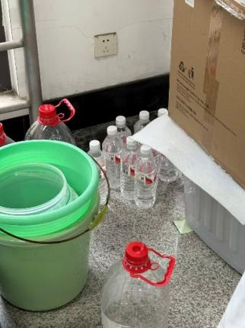
244 | 谢冰 | 1、记录本未定期更新  2、废液桶无标签  3、化学品未正确存放，液体药品无防漏托盘  4、学生实验未穿实验服 | 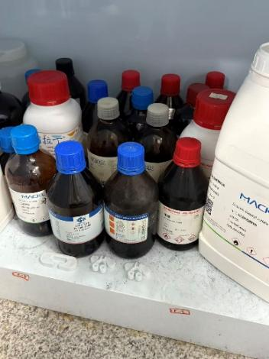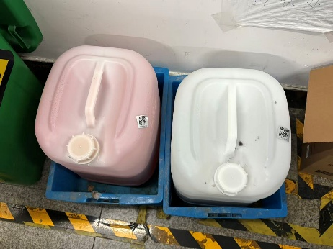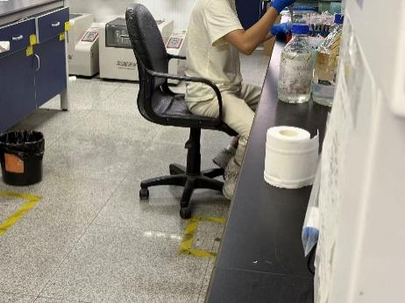
246 | 何岩 | - 记录本未定期更新 | 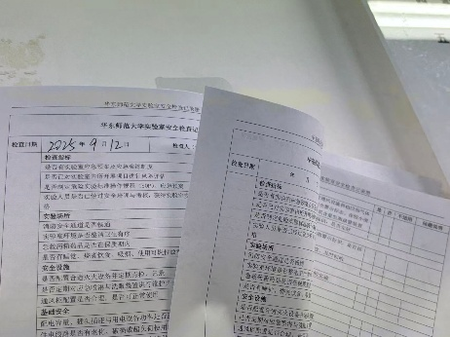
248 | 周振 | - 记录本未定期更新  - 废液桶未贴危废标签  - 灭火器无定期检查记录 | 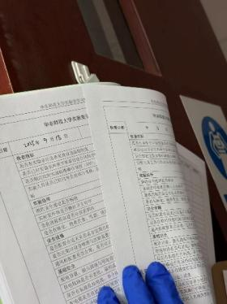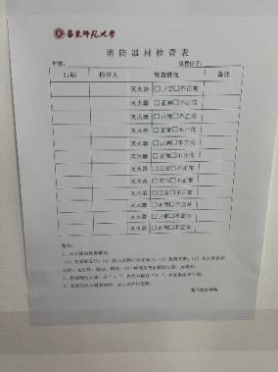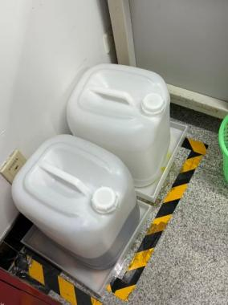
350 | 黎绍鹏 | - 记录本未定期更新  - 矿泉水瓶装水样未贴实验标签 | 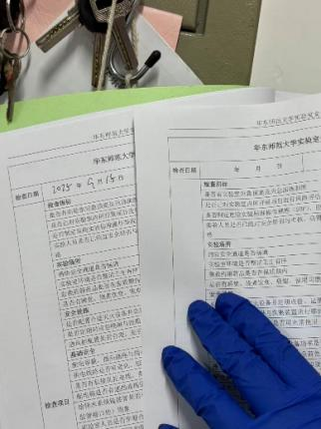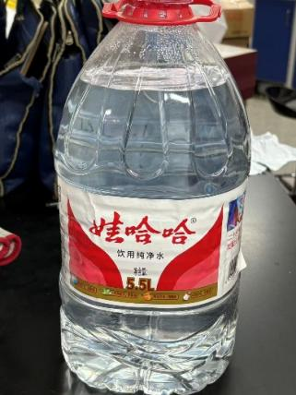
348 | 邓杰 | - 灭火器无定期检查记录  - 化学品未正确存放，液体药品无防漏托盘 | 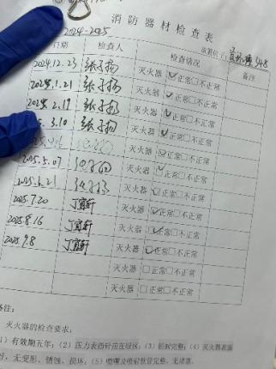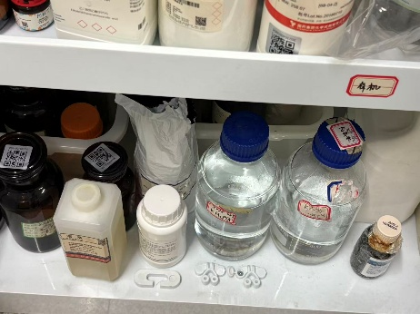
332 | 黎绍鹏 | - 物品摆放杂乱 | 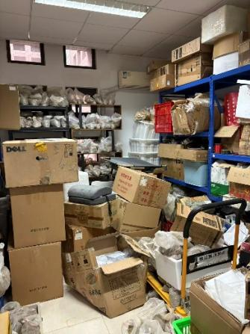
346 | 周小奇 | - 记录本未定期更新 | 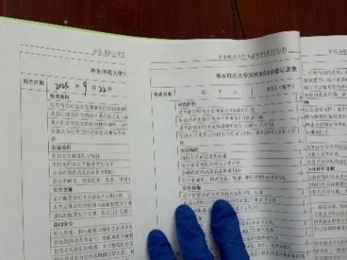
328 |  | - 物品摆放杂乱 | 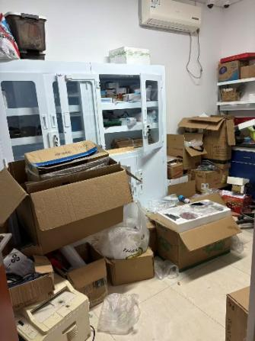
338 | 邓泓 | - 化学品未正确存放，液体药品无防漏托盘 | 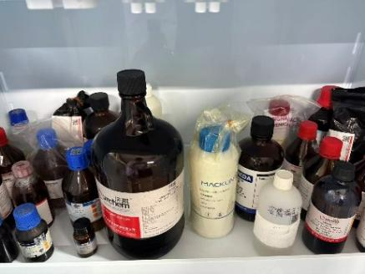
336 | 李媛媛 | - 记录本未定期更新  - 过道堵塞，存在消防隐患 | 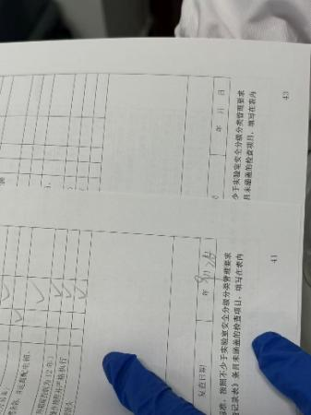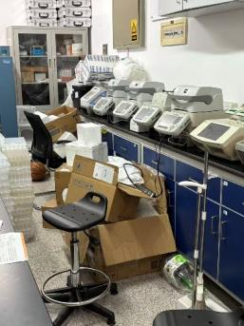
334 | 李媛媛 | - 记录本未定期更新 | 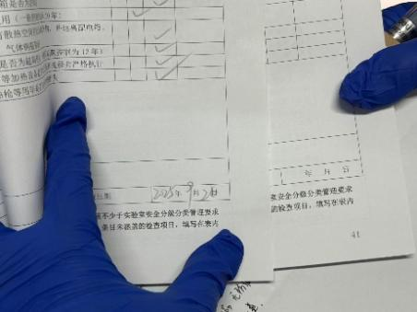
418 | 刘慧颖、陈迎 | - 信息牌要更换  - 防爆柜未双锁  - 烘箱无高温标识及使用规程 | 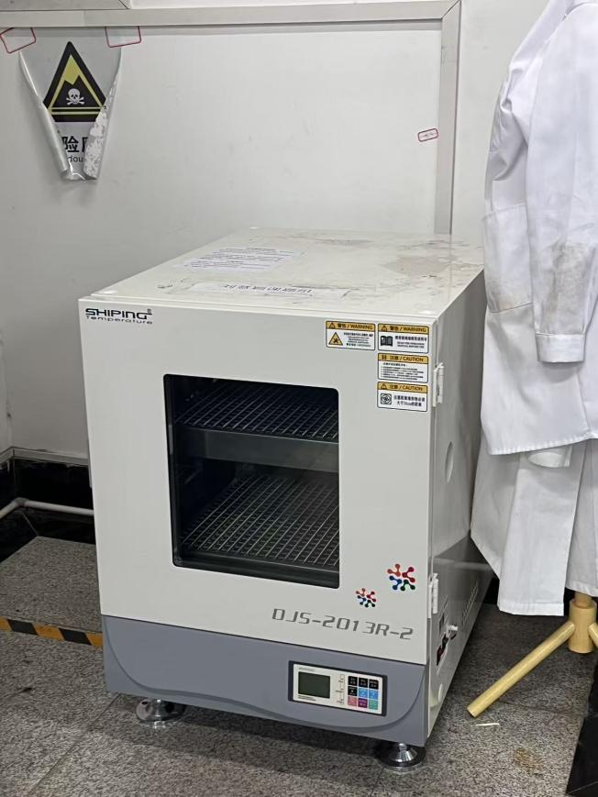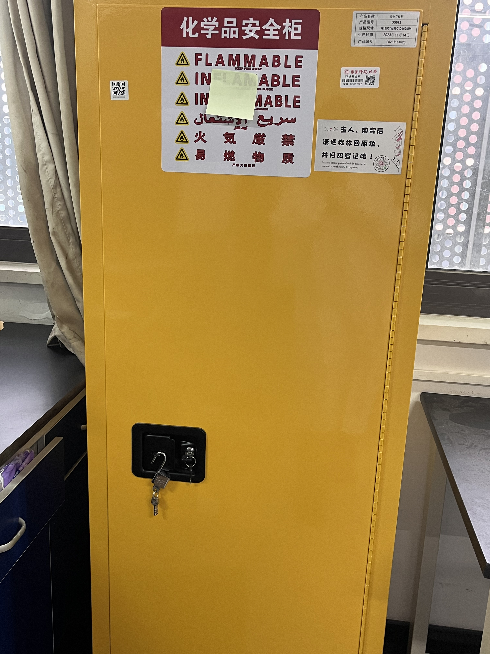
434 | 张明 | - 干燥箱无高温标识及使用规程  - 门口杂物堆积太多  - 酒精灯使用注意  - 老旧仪器回收  - 安全信息牌更换 | 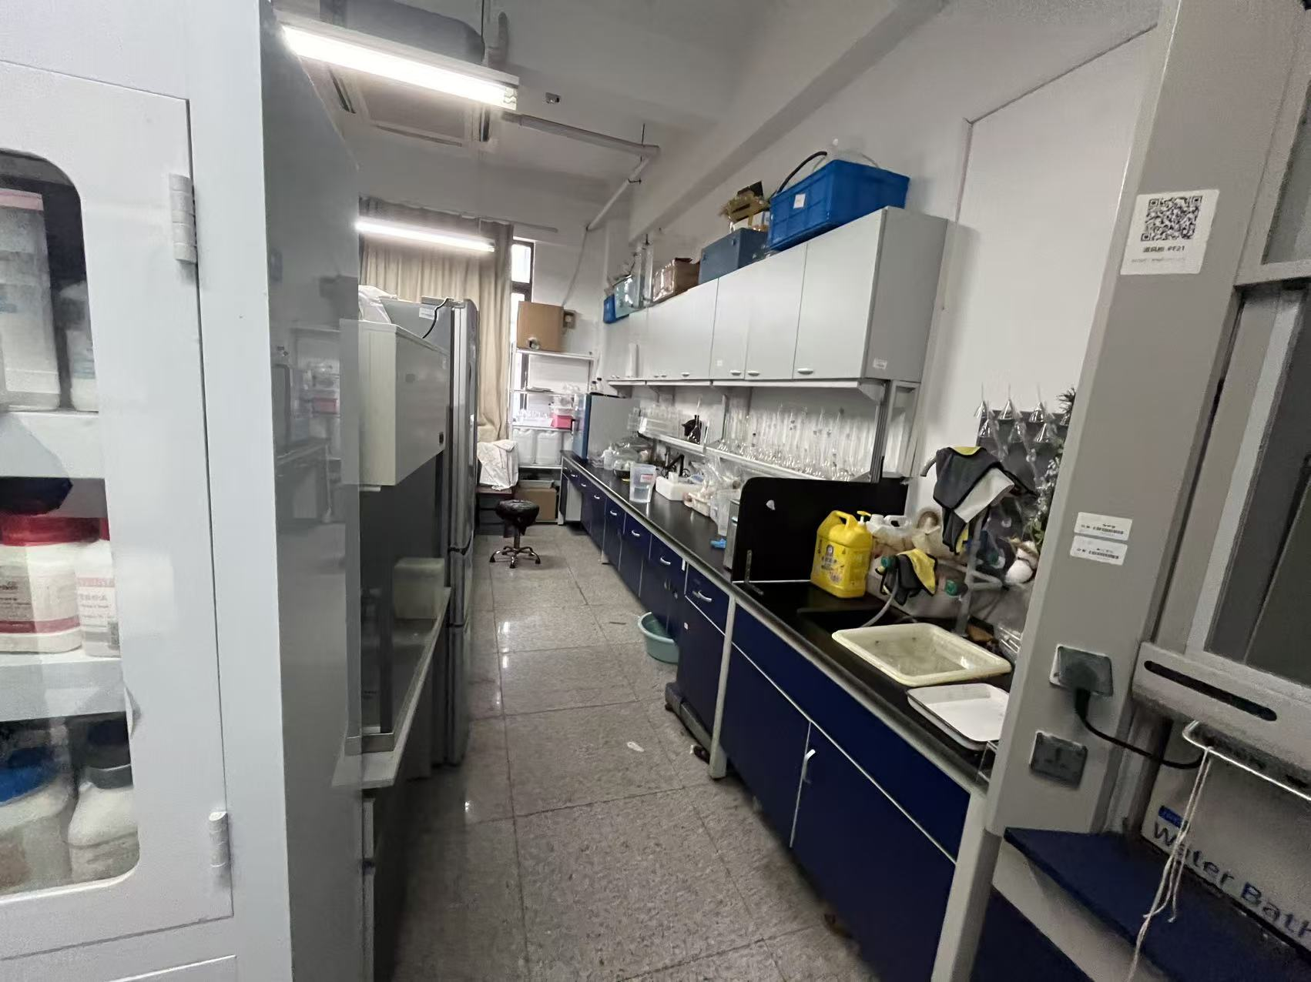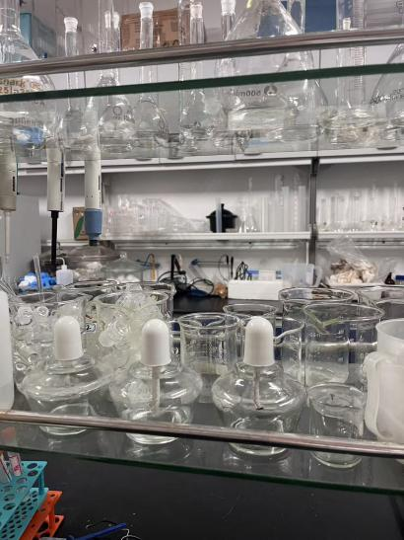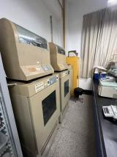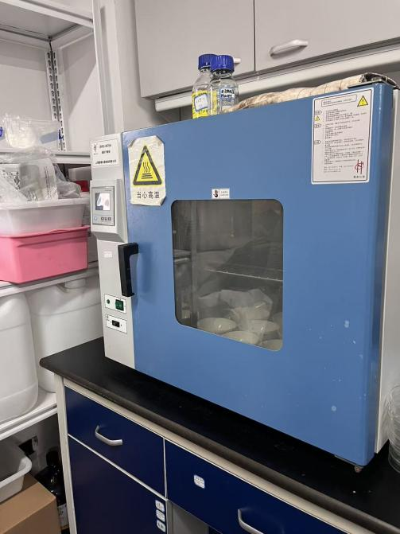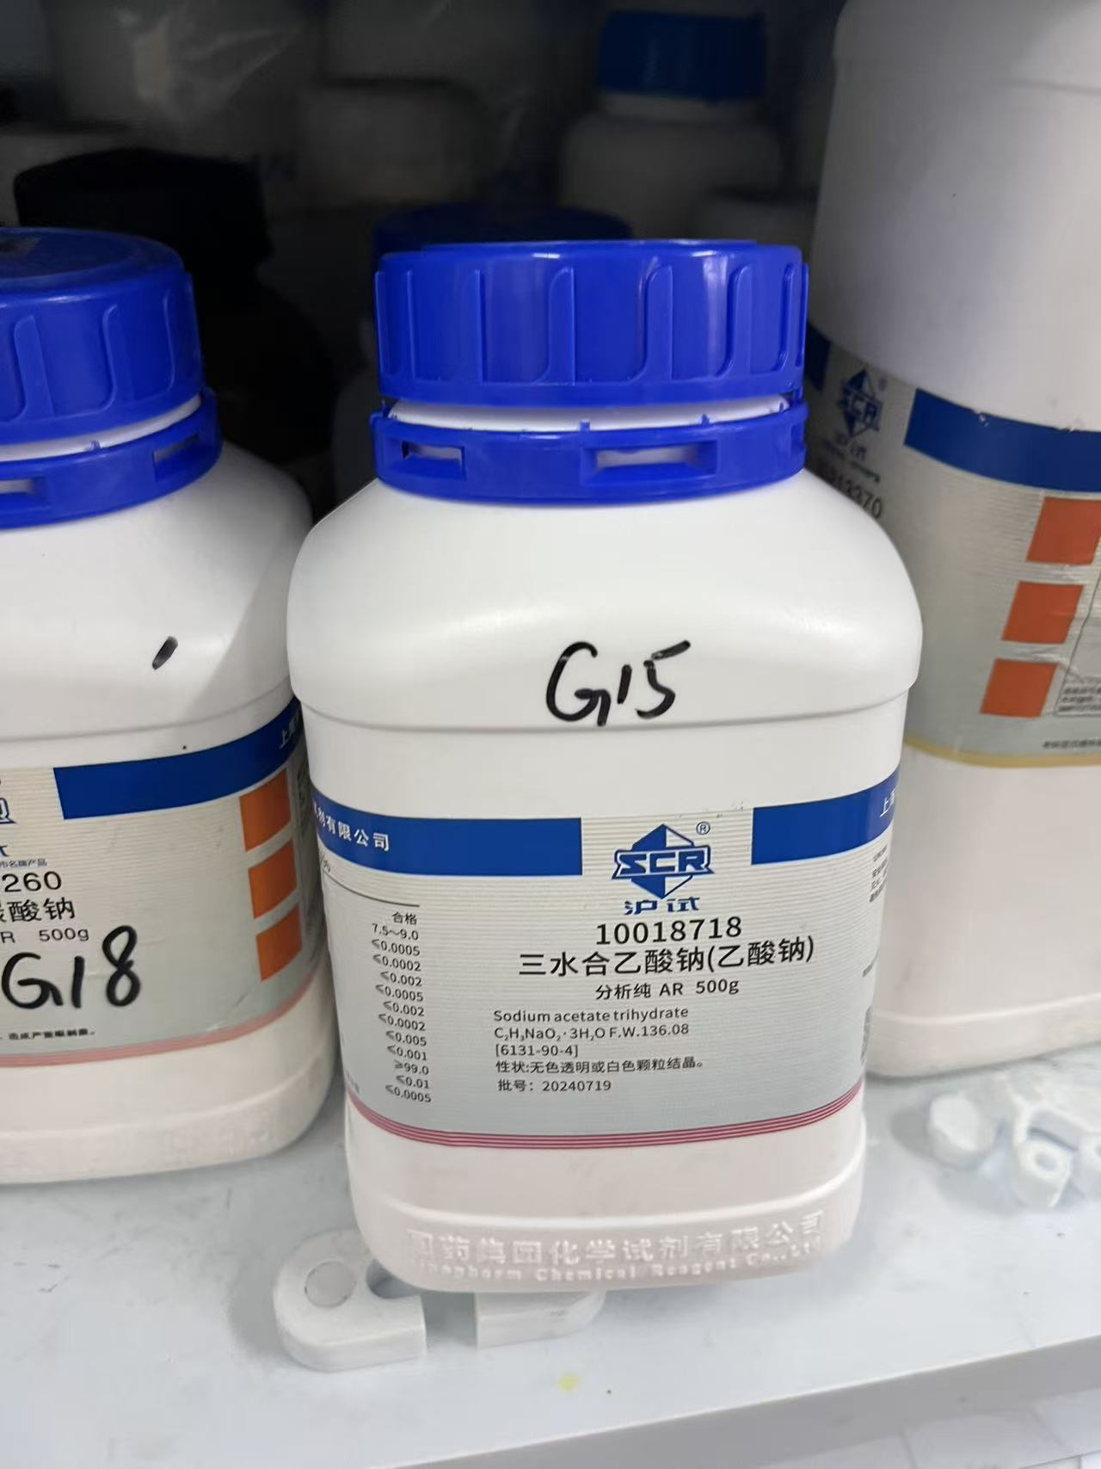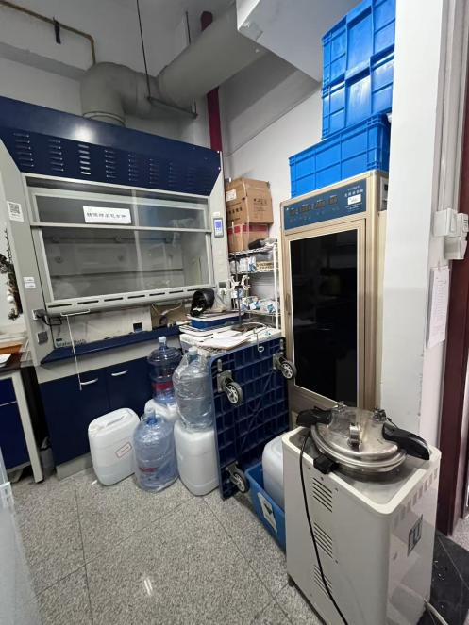
436 | 赵雅萍 | 1.酸碱桶需有明确标志和防漏托盘；  2.个别化学药品未扫码入库 | 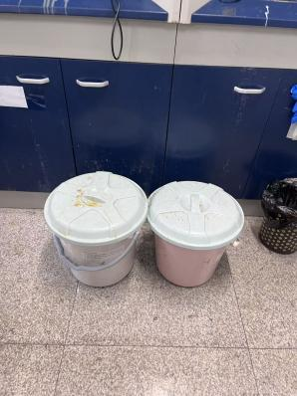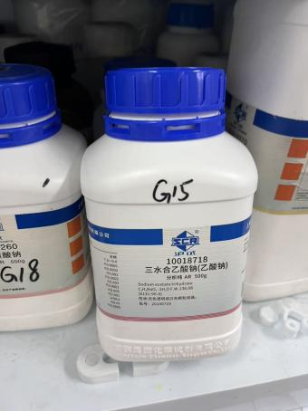
438 | 周天舒 | - 液体药品无防漏托盘 | 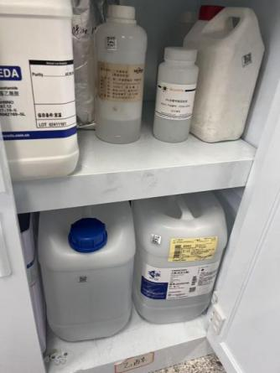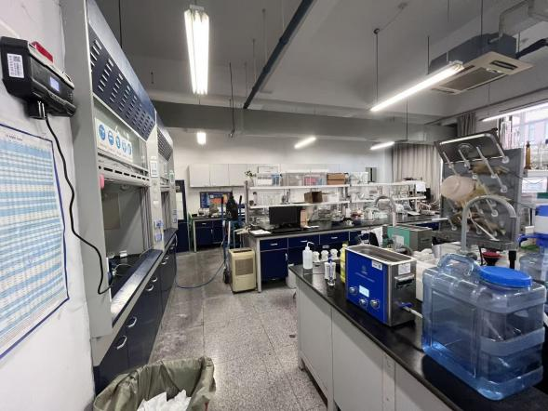
440 | 张秋卓 | - 烘箱无高温标识及使用规程  - 个别化学药品未扫码入库  - 废液过多未及时处置 | 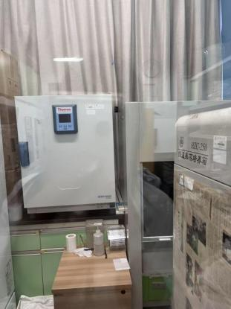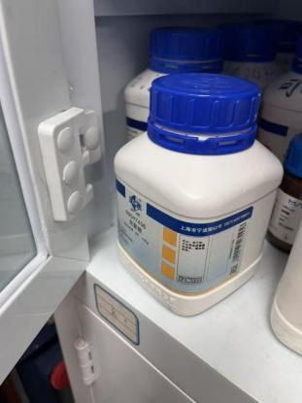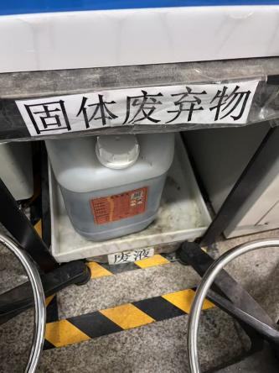
442 | 马黎萍 | - 垃圾分类不清；  - 灭火器前有遮挡或上面堆放杂物  - 冰箱没有低温标示 | 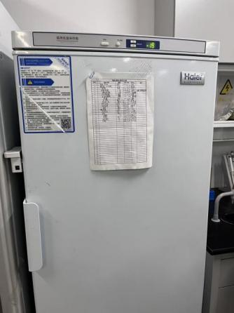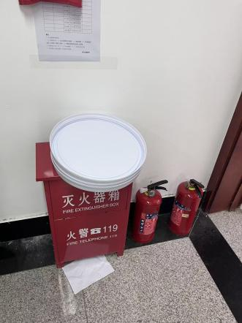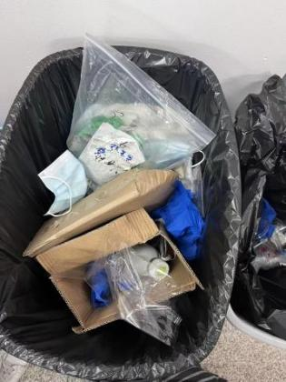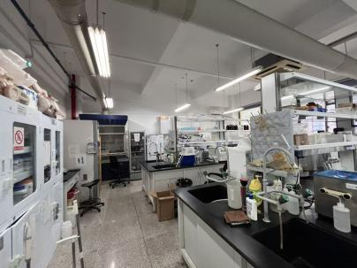
444 | 张颖、邓晶晶 | - 烘箱无高温标识及使用规程  - 物品杂乱 | 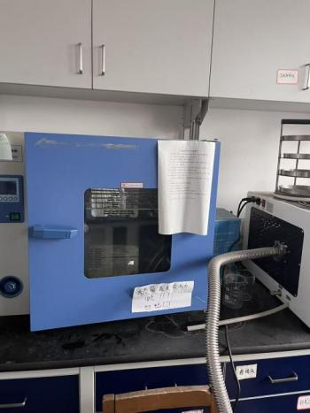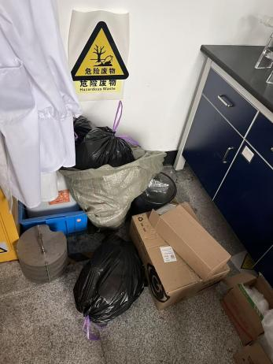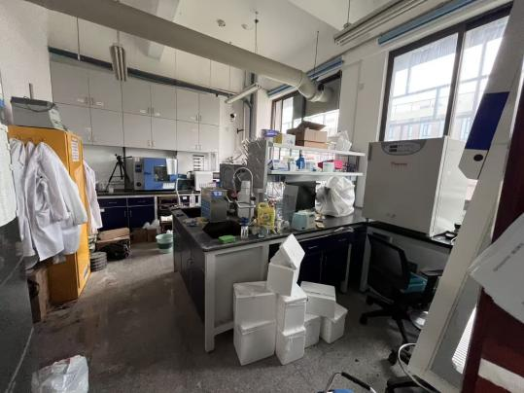
446 | 阎恩荣 | - 实验室物品摆放杂乱； | 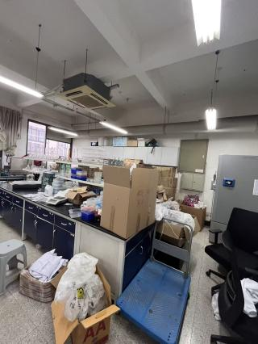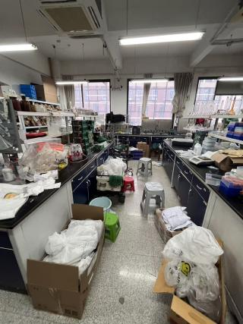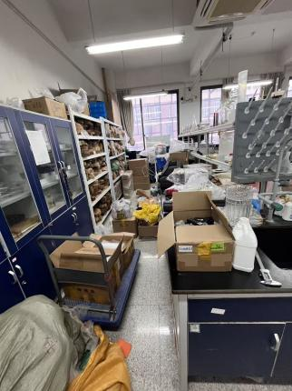
450 | 何德富 | - 烘箱无高温标识及使用规程  - 门口走廊摆放纸箱和废液  - 实验室物品杂乱 | 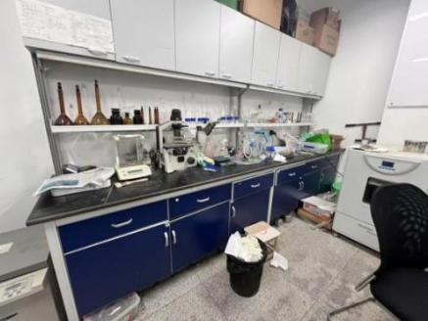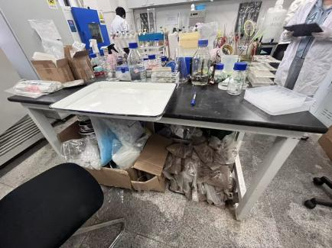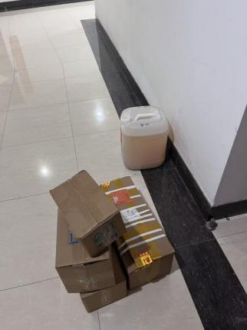
453 | 毛秀光 | 1.门禁有问题需报修 | 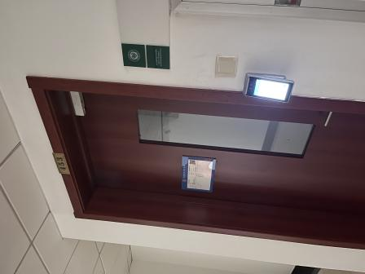
454 | 甄广印、陆雪琴 | 烘箱无高温标识及使用规程 | 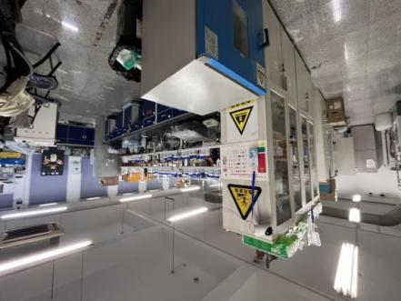
447 | 王兆慧 | - 实验台桌面杂乱  2、冰箱阻挡通风橱柜门 | 